Cuando se cancele un

Debe aparece una ventana de confirmación en donde se pida un motivo de cancelación (cancellation reason) y se guarde el usuario quien realizo esa cancelación

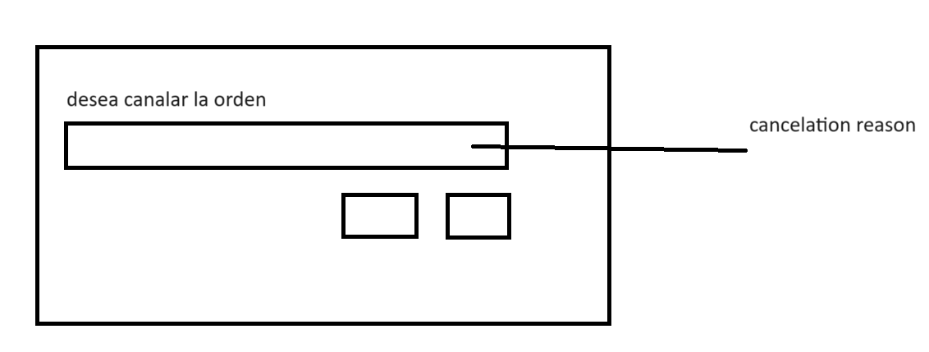

Definición, proceso de generación de alarmas

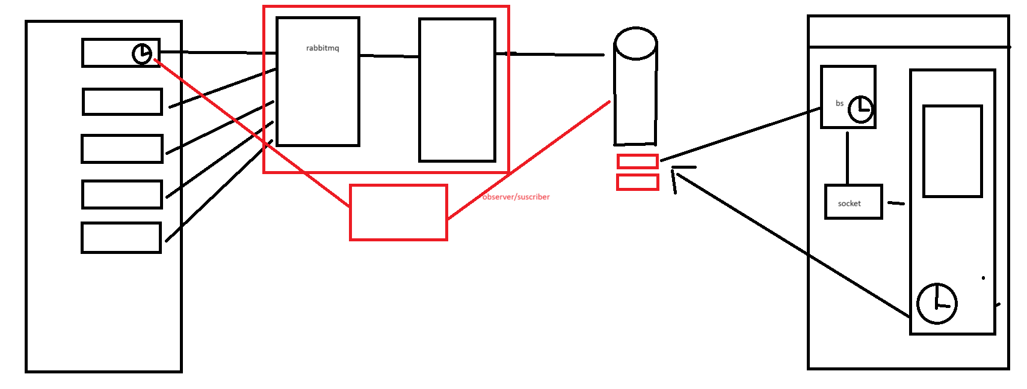

Visualizacion de alarmas por perfil

Visualizacion de alarmas en el home

Envio de correo en acciones realizadas por: Reservas, Pedeidos, Anulacionde reserva y pedidos.

Permitir la impresión de la creación/modificación Reserva y Pedido

(Andres entregara ejemplo de la impresión y plantilla del correo)

Envio pdf a ftp de promos (averiguar si promos se alimenta de estos archivos o solo para que el cliente los descargue)

Integración con totvs (firebird -> txt)

Automata existencias (firebird -> sql)

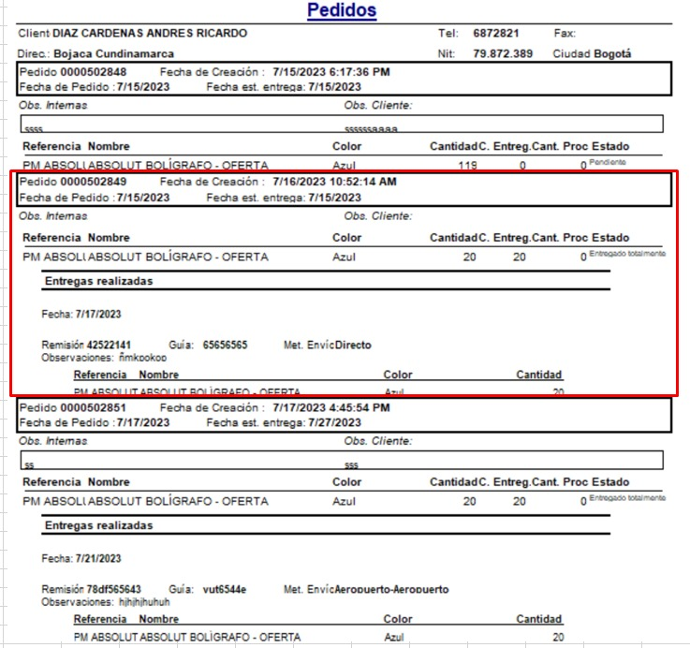

Reporteria

Javier hará 1 reporte y andresito realizara el resto

Alarmas de procesos automáticos